DESCRIPCION INFORMAL

Tengo una tienda de informática y quiero conseguir visibilidad, tengo productos nuevos y de calidad, portátiles, electrodomésticos, móviles, etc y quiero saber la opinión de la gente al visitar la tienda

DESCRIPCION FORMAL. ANÁLISIS DE REQUISITOS(Contenidos)

Pagina web con catalogo de productos, diferenciados en secciones(móviles,electrodomésticos, consolas,ocio, multimedia,etc) y con formulario de feedback para saber la experiencia de los clientes.

Diseño de la pagina web

1-Portada grande con el logo/nombre de la marca

2-Navbar con el menú para acceder a atencion al cliente,buscador, sobre nosotros, ayuda, etc

3-Aside con Catalogo

-Ocio

-Electrodomesticos

-Multimedia

-Televisiones

-Consolas

-PCS

-Accesorios

4- Productos recomendados por sus búsquedas (cookies)

5- Formulario para las personas que compran en la tienda(tanto física como virtual)

6- Footer con derechos de autor de la empresa y programadores.

**Mapa web**

-InicioPagina.html

-Catalogo.html

-Productos->

-Lista.html

-MiniInformacion.html

-Ofertas.html

-Recomendados.html

-Contacto.html

Layout html 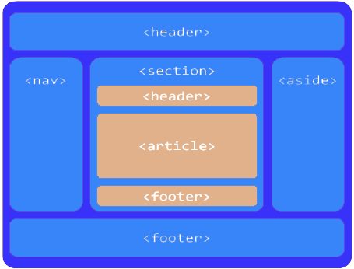

Plantilla